简约灯笼点缀高雅的春节氛围
春节临近，如何让卖场既不显得氛围凌乱，又有高雅的视觉感呢，下面看一下淮海路百盛用灯笼带来的春节气息。
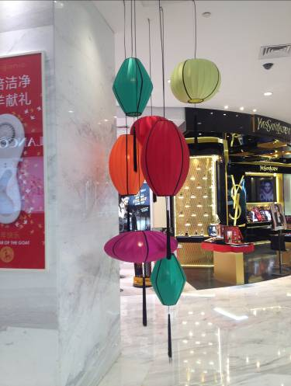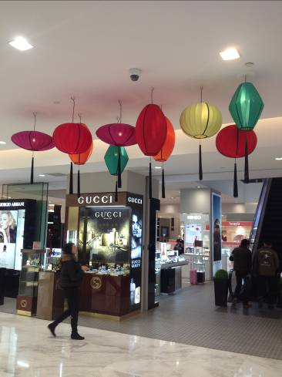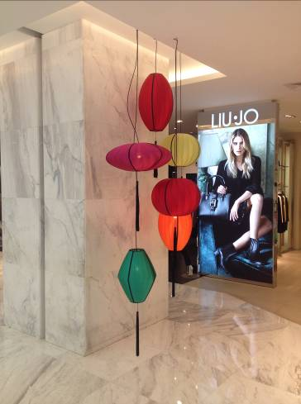
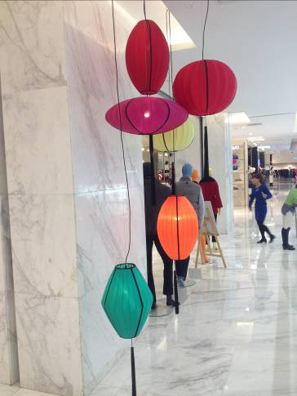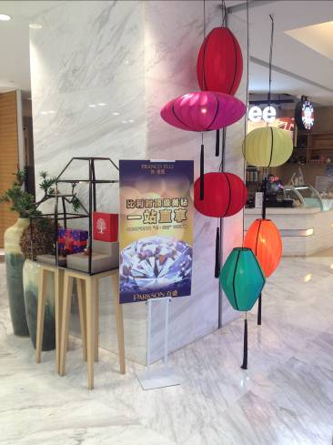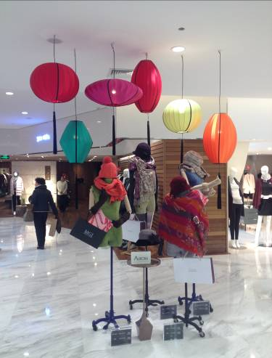
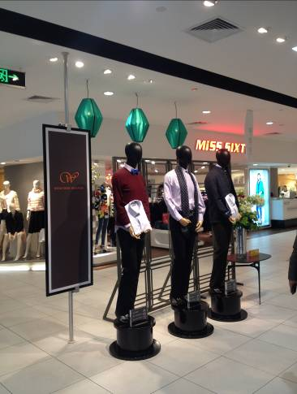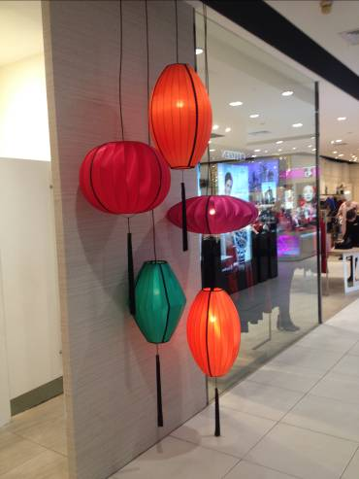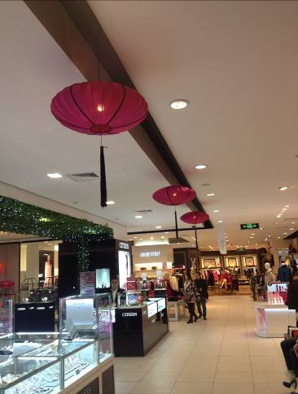
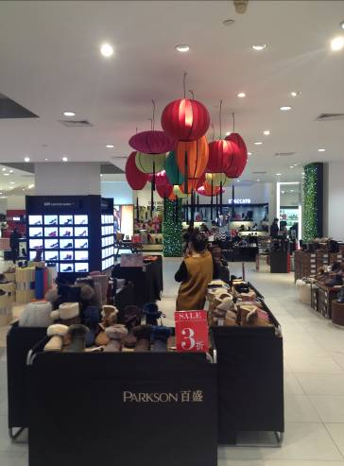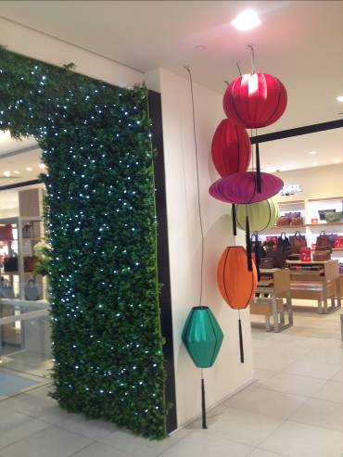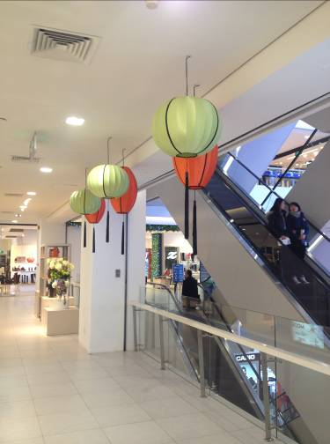
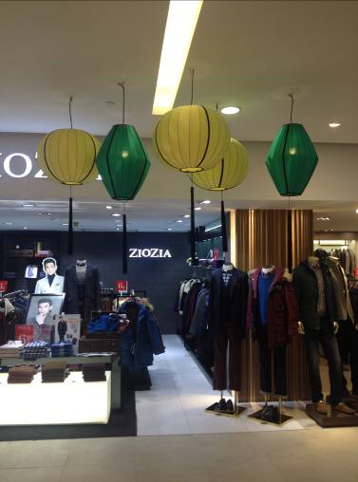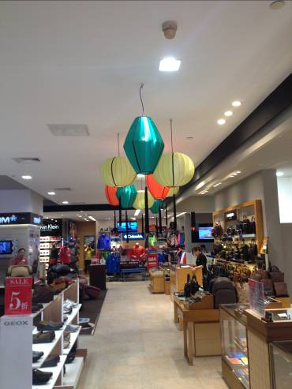
灯笼外皮是薄薄的纱布材质，颜色都是比较淡雅的色调，有四种形状，交错悬挂；
按照以往的习惯，卖场内春节氛围都是那种红红火火的感觉，已经给顾客造成了很深的视觉疲劳感，此次百盛改变了以往的思维定式，春节的氛围只是以这些简单的灯笼作为点缀，在扶梯旁、通道上、DP点处、柱子旁，看上去没有以往红红火火的那种压抑感，反而带来了春天的气息，让卖场变得更有生机，更有活力。

上海办事处
2015-1-20

